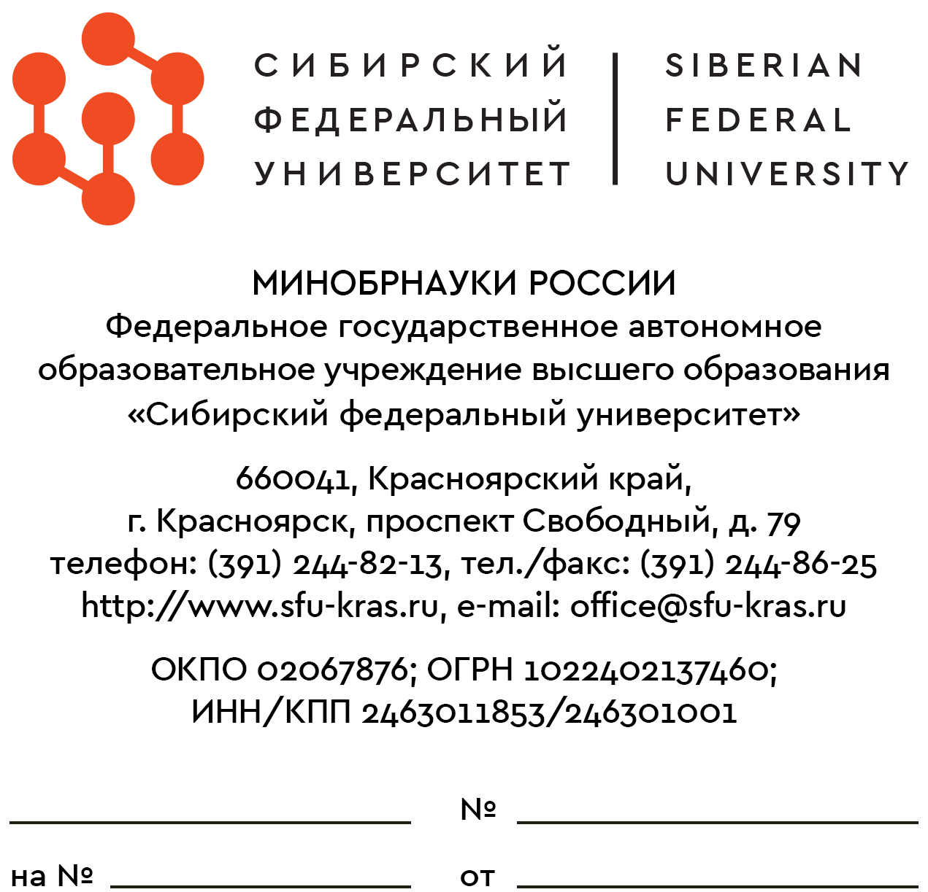
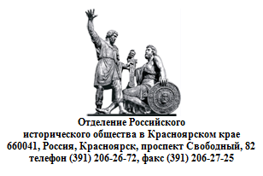

Министерство науки и высшего образования Российской Федерации
ФГАОУ ВО «Сибирский федеральный университет»
Гуманитарный институт
Кафедра истории России,
мировых и региональных цивилизаций
При поддержке Красноярского
регионального отделения
«Российского исторического общества»

Международная научно-практическая конференция
II Степановские чтения
«Антропологически ориентированная история:
новые и традиционные подходы»,
приуроченные году педагога и наставника в России

2023 г. в России объявлен годом педагога и наставника. Одним из родоначальников педагогики и исторической науки можно назвать Плутарха. Его взгляды на воспитание человека были отражены в «Морали» и «Сравнительных жизнеописаниях». Плутарх полагал, что изучение биографии, жизненного пути достойного человека имеет колоссальное дидактическое значение.
С развитием исторической науки ширились споры о роли и значении личности в истории. Вместе с антропологическим поворотом пришло понимание, что предметом исследования могут выступать не только великие личности, но и «маленький человек».
В 1823 г. усилиями первого енисейского губернатора А.П. Степанова был открыт приказ общественного призрения, что дало толчок к развитию местного образования и социальной сферы Енисейской Сибири. В 1963 г. Л.В. Киренский выступил с инициативой создания в Красноярске филиала Новосибирского государственного университета, ставшего впоследствии Красноярским государственным университетом. Работа данных учреждений строилась на самоотверженном труде их сотрудников, жизни которых были положены на службу обществу. Изучение их биографий позволит нам лучше понять специфику и особенности развития страны.
Сегодня наша страна стоит перед многочисленными вызовами, успешное решение которых во многом зависит от единения ее многонационального народа, которое строится на общей российской культурно-исторической идентичности. Современный мир ставит перед нами множество вопросов, ответом на которые могут быть судьбы тех, кто был до нас. Людей, чьи решения и поступки определили облик современной Сибири, России и всего мира. Людей, что вдохновляют нас, объединяя наше общество. Правители, государственные люди, деятели спорта, культуры и науки. Но на формирование нашей идентичности влияют не только великие, но и «маленькие люди»: школьные учителя, рабочие, врачи, солдаты и многие другие, чей жизненный путь, личный подвиг вошел в основание современной России – людей, которых можно было назвать наставниками.
Сибирский федеральный университет при поддержке красноярского регионального отделения Российского исторического общества предлагает обсудить проблемы исторического изучения роли личности, человека «малого» и «большого» в прошлом Сибири, России и всего мира в рамках международной научно-практической конференции II Степановские чтения «Антропологически ориентированная история: новые и традиционные подходы».
К участию в конференции приглашаются исследователи гуманитарных центров России, Сибири и зарубежья, работники музеев и архивов, сотрудники высшей, средней, профессиональной и основной общей школы, краеведы, аспиранты, магистранты, студенты и все интересующиеся историей.
Рабочие языки конференции: русский, английский.

Предлагаемые направления работы конференции:
- Методы и источники исторической биографии;
- Биографический подход в истории и антропологический поворот в изучении исторической биографии;
- Просопографические методы исторической науки;
- Сравнительные жизнеописания сегодня;
- Семейная история в эго-документах и личных архивах как история страны;
- «Свой» – «чужой» в истории Сибири;
- Человек на перекрестке культур и народов;
- Человек и власть в истории России;
- «Homo Soveticus» и «Homo Siberian» как категории исторического анализа;
- «Historia est magistra vitae». Роль и значение истории в формировании личности;
- «Наставничество» как феномен общества;
- Человек – «винтик» или основа административной системы управления;
- Антропологическое измерение истории социальной помощи;
- История науки в лицах и биографиях;
- Человек в истории культуры: трансформация идеалов;
- История физической культуры и спорта в портретах.

Форма проведения: очно-заочная.
Дата проведения: 18–19 мая 2023 г.
Место проведения: Конгресс-холл «Сибирского федерального университета».
Адрес: Россия, Красноярский край, г. Красноярск, 660041. Пр. Свободный, 82, стр. 9.

Предварительный порядок работы конференции

18 мая
09:00–10:00 – регистрация участников
10:00–12:00 – пленарное заседание
12:00–13:00 – обед
14:00–16:30 – работа секций

19 мая
10:00–13:00 – работа секций
12:00–13:00 – обед
16:30–17:00 – подведение итогов и закрытие конференции

Условия участия
Для участия в работе конференции необходимо в срок до 22 апреля направить в оргкомитет следующие материалы:
1) Текст статьи в электронном варианте в соответствии с требованиями РИНЦ;
2) Заявку на участие в конференции авторов и соавторов.
От каждого автора принимается не более двух статей.
Все материалы (текст статьи, заявка на участие) отправляются
на e-mail оргкомитета stepanovka22@yandex.ru двумя файлами в одном письме.
Также рекомендуется приложить стендовую версию вашего доклада.
В теме письма указывается фамилия автора и направление работы конференции.

Заявка участника
1. Название статьи.
2. Ф.И.О. автора (полностью), учёное звание, учёная степень при наличии.
3. Полное название вуза (с указанием адреса, индекса).
4. Контактный e-mail.
5. Контактный телефон.
6. Ф.И.О. соавтора (полностью), учёное звание, учёная степень при наличии.

Публикация материалов
По итогам конференции планируется публикация тезисов в Сборнике трудов конференции (ISBN, РИНЦ) в электронном виде, а избранных докладов – в виде статей в «Северных архивах и экспедициях» и «Социально-экономическом и гуманитарном журнале КрасГАУ» (рецензируемые журналы ВАК). Решение по каждому материалу остается за оргкомитетом конференции.

Требования к материалам конференции
Текст должен быть сохранён в формате MS Word на русском языке (файлы с расширением doc, docx или rtf).
Название файла должно включать фамилию автора (авторов) и направление конференции.
Суммарный объём текста – не более 0,5 авторских листов.
Оформление документа: формат страницы – А4 без проставления страниц, колонтитулов и переносов; поля – 2 см с каждой стороны; шрифт – Times New Roman, размер 14, интервал 1,5. Абзацный отступ – 1,25 см.
В тексте допускаются таблицы и рисунки. Используемые в статье изображения должны быть чёткими, чёрно-белыми, в формате jpg, gif, bmp. Таблицы и рисунки с поворотом листа не допускаются. Каждая таблица должна располагаться после ссылки на неё (табл. 1) и должна иметь нумерацию и заголовок. Ширина таблицы не должна быть больше полосы набора текста. Ссылки на таблицы в тексте обязательны. Если в статье одна таблица, она не нумеруется. Подпись таблицы – сверху, шрифт Times New Roman 11, выравнивание по центру. Подпись рисунка – снизу, шрифт Times New Roman 11, выравнивание по центру.
Список литературы оформляется в соответствии с ГОСТ Р 7.0.5–2008, составляется в порядке упоминания (ссылок) в тексте и должен быть обязательно пронумерован. Ссылки в тексте статьи указываются
в квадратных скобках: номер позиции в списке и номер страницы/листа
в источнике. Например: [5, с. 25], [8, л. 135].
Индекс УДК указывается в левом верхнем углу. Далее – данные
об авторе(ах) (шрифт 14, жирный курсив, по центру): Ф.И.О., степень, звание, должность, место работы, электронный адрес. Далее – название статьи (заглавными буквами, шрифт 14, жирный курсив, по центру). Далее – аннотация объёмом не более 300 знаков на русском и английском языках
и ключевые слова по содержанию статьи (5–9 слов или словосочетаний)
на русском и английском языках.

Образец оформления статьи

УДК

Иванов Алексей Алексеевич
Сибирский федеральный университет, Красноярск, Россия

НАЗВАНИЕ СТАТЬИ

Аннотация
Ключевые слова
Abstract
Keywords

Текст статьи. Текст статьи. Текст статьи. Текст статьи.

Список литературы
1. Исупов В. А. Городское население Сибири. От катастрофы
к возрождению. Конец 30-х – конец 50-х гг. / В. А. Исупов. Новосибирск, 1991. 291 с.
2. Долголюк А. А. Разработка и реализация проектов экономической
и социальной модернизации Сибири в XX веке / А. А. Долголюк, В. И. Исаев, Н. А. Куперштох и др. Новосибирск: Автограф, Институт истории СО РАН, 2015.
3. ГАКК. Ф. П-26. Оп. 22. Д. 13. Л. 40.
4. Занданова Л. В. Переселение крестьянства в лесную промышленность Сибири в 50-е гг. XX в. / Л. В. Занданова // Духовно-исторические чтения: тезисы докладов межвузовской НПК. 1998. № 3.
С. 36–41.
5. Подрезова Т. А. Развитие сельского хозяйства и промышленности Ставропольского края в первые послевоенные годы / Т. А. Подрезова. Ставрополь, 2010. URL: http://www.dissercat.com/content/razvitieselskogo-khozyaistva-i-promyshlennosti-stavropolskogo-kraya-v-pervye-poslevoennye-g.

Контакты
Телефон оргкомитета для справок по всем организационным вопросам: +7-902-918-13-04.
E-mail: stepanovka22@yandex.ru

